Modulation des éco-contributions DEEE
Propositions pour la période 2023-2027
Introduction
La France est le premier pays de l’Union Européenne (UE) à avoir mis en place en 2010 un dispositif de modulation des éco-contributions des équipements électriques et électroniques (EEE) avec des bonus et des malus établis sur la base de critères environnementaux. Cette modulation vise à inciter les producteurs à adopter des pratiques vertueuses pour les équipements qu’ils mettent en marché.

Ce dispositif a vocation à être déployé également dans les autres pays membres de l’UE puisque l’Article 8bis de la Directive Cadre Déchets invite les Etats Membres à mettre en place leur propre dispositif, au plus tard le 5 janvier 2023. En France, en application de la loi Anti-Gaspillage pour une Economie Circulaire (AGEC), la modulation a vocation à s’étendre à l’ensemble des filières de Responsabilité Elargie du Producteur (REP), en complément d’autres dispositifs comme les indices de réparabilité et de durabilité (2024) et l’information du consommateur sur les caractéristiques environnementales des produits.

Au travers des exigences de la loi AGEC et de leur cahier des charges d’agrément, les pouvoirs publics demandent aux éco-organismes de proposer, dans un délai de 6 mois après leur agrément, des primes et pénalités fondées sur des critères de performance environnementale pertinents portant au moins sur les quatre critères suivants :
- L'indice de réparabilité ou, lorsque celui-ci n'est pas défini, la disponibilité des pièces détachées ;​
- La recyclabilité ;​
- La présence de substances dangereuses ;​
- L'incorporation de matière recyclée.

Ces propositions seront présentées aux Comités des Parties Prenantes des éco-organismes pour avis, puis à la Direction Générale de la Prévention des Risques (DGPR) du Ministère de la Transition Ecologique, pour validation définitive.

Objet de ce document
Pour établir ces propositions, les éco-organismes Ecologic et ecosystem ont souhaité organiser conjointement des travaux de concertation avec les parties prenantes. A l’issue d’une phase d’analyse des dispositifs existants et d’entretiens avec les acteurs volontaires, le présent document de travail a été élaboré pour soumettre des pistes de propositions aux parties prenantes. Ce document est accompagné d’une trame de commentaires, que les parties prenantes sont invitées à utiliser pour retourner leurs avis et commentaires, au plus tard le 25 mai 2022, à :
Thomas Van Nieuwenhuyse (chargé d’étude pour le compte des éco-organismes) thomas.vn@rudologia.fr

Synthèse des propositions
PERIMETRE DE PRODUITS MODULES
- Equipements ménagers : [PER-MEN]: actualiser les produits modulés et élargir à des produits ciblés pour atteindre progressivement une couverture de 75% des mises sur le marché (MSM).
- Equipements professionnels: [PER-PRO]: aligner le périmètre sur les 6 nouvelles catégories (soit l’ajout des ex-catégories 12, 13, 14 pour certains critères), et prévoir une revoyure en 2024.
CRITERES
Indice de réparabilité, ou à défaut disponibilité de pièces détachées
- Equipements ménagers couverts par la 1ère vague d’indices de réparabilité [REP-MEN-A-1]: malus pour les 10-20% d’EEE ayant les indices de réparabilité les plus bas de leur catégorie en 2023-2024, puis revoyure en 2024 pour remplacement au plus tôt en 2025 par l’indice de durabilité
OU : [REP-MEN-A-2]: malus pour les 10-20% d’EEE avec des notes basses sur les critères 1-2-3 de l’indice de réparabilité en 2023-2024, puis remplacement au plus tôt en 2025 par l’indice de durabilité
- Equipements ménagers couverts par la 2nde vague d’indices de réparabilité [REP-MEN-B]: revoyure en 2023 (N+1 après déploiement des indices) pour établir les seuils applicables à partir de 2024, sur le même modèle que pour les produits couverts en 1ère vague
- Equipements ménagers non couverts par un indice [REP-MEN-C]: malus si absence de disponibilité de la documentation et des pièces détachées (extension à partir de 2025 à un périmètre élargi de produits)
- Equipements professionnels [REP-PRO]: reconduire les critères de disponibilité de pièces détachées, puis revoyure en 2024 pour les réviser si besoin
Recyclabilité
- Equipements ménagers :
[REC-MEN-A]: malus si absence de marquage visible sur l’appareil signalant la présence d’une batterie lithium [REC-MEN-B]: malus si présence d’une batterie au lithium ne pouvant pas être séparée du reste du produit
[REC-MEN-C]: malus si masse de matériaux perturbateurs ou non recyclables ≥ 50% masse du produit
- Equipements professionnels :
[REC-PRO-A]: malus si absence de marquage visible sur l’appareil signalant la présence d’une batterie lithium [REC-PRO-B]: malus si présence d’une batterie au lithium ne pouvant pas être séparée du reste du produit

Présence de substances dangereuses
- Lampes [SUB-LAM-1]: bonus en cas de source à LED exclusivement, avant mise à jour du critère
- Gros électroménager utilisant une pompe à chaleur [SUB-GEM]: malus en cas d’utilisation de gaz HFC
- Autres équipements ménagers:
[SUB-MEN-A]: à partir de 2025, bonus si limitation de la concentration d’une liste de substances dangereuses inférieures à un certain seuil
OU [SUB-MEN-B]: malus en cas de présence de RFB, puis revoyure en 2024 en vue d’une éventuelle révision
- Equipements professionnels [CR-PRO-3] : bonus en cas d’absence de RFB, avec revoyure en 2024 en vue d’une éventuelle révision
Incorporation de matières recyclées
- Equipements ménagers et professionnels [PLA-MEN-A] et [PLA-PRO-A]: bonus si le produit intègre au minimum 10% de plastiques recyclés post-consommateur (en proportion de la masse totale des pièces plastiques, hors emballages)

- PERIMETRE DE PRODUITS MODULES

Equipements ménagers
La proposition vise à élargir et mieux répartir les incitations sur les produits présentant un effet de levier important pour la filière, avec l’objectif d’étendre progressivement la modulation à 75% des mises sur le marché en tonnages (versus environ 40% actuellement) par l’ajout de produits ciblés, tenir compte des produits nouvellement couverts par l’indice de réparabilité et des règlements Eco-design, et s’adapter aux nouveaux enjeux pour la filière.
N° de la proposition | [PER-MEN]
Produits concernés | EEE ménagers
Périmètre modulé  à partir de 2023 | Reconduction des produits déjà modulés : réfrigérateur, congélateur (y compris combinés), lave-vaisselle, lave-linge, aspirateur, cafetière, bouilloire, théière, ordinateur (fixe ou portable), tablette, téléviseur, imprimante, téléphone mobile-smartphone, lampe, perceuse-visseuse, console de jeux  Extension à des produits connexes : cave à vin, sèche-linge, lave-linge séchant, moniteur, tondeuse à gazon électrique
Année de revoyure | 2024
Evolution ultérieure | Etendre la modulation à de nouveaux produits en 2025 afin de couvrir 75% des MSM, par exemple :  - Gros équipements de cuisson : four, cuisinière électrique, table de cuisson et appareils combinés  - Petits équipements pour la préparation des aliments (grille-pain, mixeurs, robots culinaires, etc.) et micro-ondes  - Chauffe-eau, chaudière  - Climatiseur  - Petits appareils électroniques, audio et vidéo portables, appareil photo, caméscope, luminaires, équipements de mobilité  - Jouets (trains électriques, jouets musicaux, drones, etc.)  - Equipements de soins personnels (brosse-à dents, rasoirs, etc.)  - Outils ménagers (nettoyeur haute pression, outillage électroportatif non inclus jusqu’alors)

Equipements professionnels
En raison du retour d’expérience encore limité suite à une première année de déclarations et constatant une phase d’appropriation du dispositif toujours en cours, la proposition vise à proroger le dispositif et à l’étendre aux produits des ex-catégories 12, 13 et 14, non inclus jusqu’alors.
N° de la proposition | [PER-PRO]
Produits concernés | EEE professionnels
Périmètre modulé  à partir de 2023 | Reconduction des produits modulés sur la disponibilité de pièces détachées.  Extension de la modulation sur la recyclabilité, la présence de substances dangereuses et l’intégration de plastiques recyclés aux produits des ex-catégories 12, 13 et 14 qui n’étaient pas inclus jusqu’alors (depuis le 1er janvier 2022, la modulation a été étendue à l’appareillage et aux équipements de stockage et conversion)
Année de revoyure | 2024
Evolution ultérieure | Réviser le périmètre en fonction des besoins constatés après un nouveau bilan, et selon les éventuelles révisions de règlements Ecodesign

CRITERES DE MODULATION

Indice de réparabilité, ou à défaut disponibilité de pièces détachées

Equipements ménagers couverts par la 1ère vague d’indices de réparabilité
Pour les équipements couverts par un indice de réparabilité, deux propositions sont soumises ci-dessous. Dans les deux cas, il est envisagé d’attribuer un malus aux produits présentant les performances les plus faibles. Cette approche est proposée en poursuivant les objectifs suivants :
- maîtriser l’impact du dispositif sur le financement de la filière: en l’absence d’observatoire sur la répartition du marché, le retour d’expérience est très limité pour identifier des seuils permettant d’attribuer des bonus aux produits aux performances les plus élevées, sans risquer un déséquilibre fort du financement de la filière
- sélectionner des critères discriminants : en l’état – limité - des données disponibles, les premiers constats laissent penser qu’une part significative du « haut du marché » en termes de notes se répartit sur une fourchette relativement étroite. La sélection de seuils discriminants sur les notes élevées semble difficile à ce jour.

La première proposition ([REP-MEN-A-1]) consiste à baser la modulation sur la note globale de réparabilité. Les avantages cités par certaines parties prenantes sont: une cohérence directe avec les notes communiquées aux consommateurs et avec la méthode globale d’évaluation des indices, ainsi que la facilité d’accès aux modes de preuve. En contrepartie, cette option impose des déclarations à l’échelle de chaque référence unitaire, ce qui pourrait alourdir les processus de déclarations et de contrôles, et englobe des critères dont le calcul ou les effets en termes de pouvoir d’achat ou de réduction des déchets sont encore discutés parmi les parties prenantes. La seconde proposition ([REP-MEN-A-2]) consiste à baser la modulation sur les notes obtenues sur certains critères de l’indice de réparabilité (critères 1-2-3). Cette option aurait pour avantages, d’après certaines parties prenantes : de permettre des déclarations à l’échelle de gammes de produits, ces critères étant les plus transverses, ce qui limiterait la lourdeur du dispositif de déclarations et de contrôles ; de se baser sur les critères centrés sur les caractéristiques techniques des produits et les plus aisés à contrôler ; d’éviter de renchérir par des pénalités les produits les plus accessibles financièrement, mécaniquement moins bien notés sur le critère 4 de l’indice. Les inconvénients cités portent sur une cohérence jugée plus limitée avec les notes communiquées aux consommateurs, la nécessité de contrôler le détail des grilles de notation, et la difficulté d’obtenir un consensus sur la non-prise en compte de certains critères.
N° de la proposition | [REP-MEN-A-1]
Critères applicables à partir de 2023 | Lave-linge à hublot | Malus si indice < X (valeur de X à fixer pour discriminer 10- 20% des MSM)
 | Ordinateur portable | Malus si indice < X (valeur de X à fixer pour discriminer 10- 20% des MSM)
 | Téléphone mobile / smartphone | Malus si indice < X (valeur de X à fixer pour discriminer 10- 20% des MSM)
 | Téléviseur | Malus si indice < X (valeur de X à fixer pour discriminer 10- 20% des MSM)
 | Tondeuse à gazon électrique | Malus si indice < X (valeur de X à fixer pour discriminer 10- 20% des MSM)
Mode de preuve | indices communiqués par les fabricants
Année de revoyure | 2024
Evolution ultérieure | L’année 2024 devant être une année de transition pendant laquelle les indices de réparabilité seront remplacés par les nouveaux indices de durabilité, d’après la loi AGEC, il sera proposé de maintenir en 2024 une modulation sur la base des mêmes critères et seuils qu’en 2023, et d’étudier leur remplacement, partir de 2025, par une modulation basée sur l’indice de durabilité. En parallèle, une veille devra être menée concernant l’apparition d’éventuels indices/règlements Ecodesign européens, pour adaptation des critères si nécessaire.
OU
N° de la proposition | [REP-MEN-A-2]
Critères applicables à partir de 2023 | Lave-linge à hublot | Malus si ∑ (critère 1 + critère 2 + critère 3) < X (valeur de X à fixer pour discriminer 10- 20% des MSM)
 | Ordinateur portable | Malus si ∑ (critère 1 + critère 2 + critère 3) < X (valeur de X à fixer pour discriminer 10- 20% des MSM)
 | Téléphone mobile / smartphone | Malus si ∑ (critère 1 + critère 2 + critère 3) < X (valeur de X à fixer pour discriminer 10- 20% des MSM)
 | Téléviseur | Malus si ∑ (critère 1 + critère 2 + critère 3) < X (valeur de X à fixer pour discriminer 10- 20% des MSM)
 | Tondeuse à gazon électrique | Malus si ∑ (critère 1 + critère 2 + critère 3) < X (valeur de X à fixer pour discriminer 10- 20% des MSM)
Mode de preuve | indices communiqués par les fabricants
Année de revoyure | 2024
Evolution ultérieure | L’année 2024 devant être une année de transition pendant laquelle les indices de réparabilité seront remplacés par les nouveaux indices de durabilité, d’après la loi AGEC, il sera proposé de maintenir en 2024 une modulation sur la base des mêmes critères et seuils qu’en 2023, et d’étudier leur remplacement, partir de 2025, par une modulation basée sur l’indice de durabilité. En parallèle, une veille devra être menée concernant l’apparition d’éventuels indices/règlements Ecodesign européens, pour adaptation des critères si nécessaire.

Equipements ménagers couverts par la 2nde vague d’indices de réparabilité
Pour les équipements couverts par la seconde vague d’indices de réparabilité (dont le déploiement devrait démarrer fin 2022, d’après les dernières informations disponibles), la proposition vise à d’adopter le même principe que pour les produits couverts par la 1ère vague, en laissant une période minimale d’un an de mise en œuvre des indices avant l’application du critère de modulation afin de disposer du retour d’expérience nécessaire à la fixation des seuils.
N° de la proposition | [REP-MEN-B]
Critères applicables à partir de 2024 | Lave-linge top | Malus basé sur la même règle que pour les produits couverts par la 1ère vague d’indices
 | Lave-vaisselle
 | Aspirateur
 | Tablette
 | Nettoyeur haute-pression
Mode de preuve | mêmes modes de preuve que ceux retenus pour les équipements couverts par la 1ère vague d’indices
Année de revoyure | 2023 pour établir les critères et seuils applicables à partir de 2024
Evolution ultérieure | Pour ces produits, la transition vers les futurs indices de durabilité devrait plutôt être menée à horizon 2025. Il sera proposé de maintenir pendant un an après l’entrée en vigueur de ces indices de durabilité (a priori : jusqu’en 2025 inclus a minima) une modulation sur la base des mêmes critères et seuils que ceux entrés en vigueur en 2024, puis d’étudier leur remplacement par une modulation basée sur les indices de durabilité. En parallèle, une veille devra être menée concernant l’apparition d’éventuels indices/règlements Ecodesign européens, pour adaptation des critères si nécessaire.

Equipements ménagers non couverts par des indices de réparabilité
Pour les équipements non couverts par des indices de réparabilité, la proposition consiste à appliquer des malus lorsque la disponibilité de pièces détachées et de documentation sont insuffisantes ou nulles, afin de maintenir une cohérence avec le dispositif adopté sur les produits couverts par un indice, et permettre une transition plus lisible si ces produits venaient à être couverts par des indices de réparabilité.
N° de la proposition | [REP-MEN-C]
Critères applicables à partir de 2023 | Cafetière, théière, bouilloire | Malus en cas de non-disponibilité des pièces détachées indispensables à l’utilisation de l’équipement et de la documentation technique
 | Ordinateur fixe
 | Imprimante
 | Perceuse, visseuse
Mode de preuve | reconduction des modes de preuve actuels
Année de revoyure | 2024
Evolution ultérieure | Extension envisagée aux équipements suivants à partir de 2025: four, cuisinière, table de cuisson et appareils combinés, petits équipements pour la préparation des aliments (grille-pain, mixeurs, robots, etc.), micro-ondes, chauffe-eau, chaudière, climatiseur. En parallèle, une veille devra être menée concernant l’apparition d’éventuels indices/règlements Ecodesign européens, pour adaptation des critères si nécessaire.

Equipements professionnels
Le retour d’expérience sur les équipements professionnels étant encore très limité, il est proposé de proroger les critères, avant de les réévaluer en 2024.
N° de la proposition | [REP-PRO]
Critères applicables à partir de 2023 | Dispositifs d’affichage électronique | Bonus si mise à disposition des pièces détachées indispensables à l’utilisation de l’équipement ≥ 10 ans
 | Appareils de réfrigération disposant d’une fonction de vente directe | Bonus si mise à disposition des pièces détachées indispensables à l’utilisation de l’équipement ≥ 10 ans
 | Congélateurs coffre | Bonus si mise à disposition des pièces détachées indispensables à l’utilisation de l’équipement ≥ 15 ans
 | Matériel de soudage | Bonus si mise à disposition des pièces détachées indispensables à l’utilisation de l’équipement ≥ 15 ans
 | Systèmes d’impression | Bonus si mise à disposition des pièces détachées indispensables à l’utilisation de l’équipement ≥ 6 ans
 | Systèmes d’éclairage de sécurité | Bonus si mise à disposition des pièces détachées indispensables à l’utilisation de l’équipement ≥ 8 ans
Mode de preuve | documents contractuels s’engageant sur la mise à disposition des pièces indispensables à l’utilisation de l’équipement, pendant une durée après la mise sur le marché de la dernière unité du modèle
Année de revoyure | 2024
Evolution ultérieure | Revoyure en 2024 pour réévaluer les seuils. Mises à jour en tant que de besoin selon les éventuelles révisions ou créations de règlements Eco-design ou normes NF / EN.

Recyclabilité

Equipements ménagers
Les propositions ci-dessous consistent à cibler la présence de « perturbateurs » du recyclage ou de matières non recyclables dans la filière DEEE. Cette approche est privilégiée afin de cibler des problématiques opérationnelles pour les opérateurs de gestion de déchets, et en tenant compte de l’absence à date de méthodes normalisées par catégories de produits permettant le calcul d’indices de recyclabilité. Les deux propositions [REC-MEN-A] et [REC-MEN-B] visent à traiter l’enjeu lié à la présence de batteries au lithium dans certains produits. L’approche proposée vise à distinguer, par 2 critères différents, les produits pour lesquels l’enjeu opérationnel se situe sur l’identification de la présence de batteries afin de pouvoir isoler ces produits du reste du flux d’une part, et les produits pour lesquels l’enjeu opérationnel se situe sur la facilité d’extraction de la batterie afin de pouvoir valoriser l’appareil, d’autre part. Les produits soumis à l’un ou l’autre des critères étant déterminés en fonction de la gestion opérationnelle des différents flux de DEEE (les smartphones étant par exemple traités séparément du PAM) et de leur taille (dans le PAM, la taille très réduite de certains objets contenant des batteries au lithium ne permettra pas, dans les conditions techniques et économiques actuelles, de les démonter pour extraire la batterie).
N° de la proposition | [REC-MEN-A]
Critères applicables  à partir de 2023 | Tablette | Malus si absence de marquage visible sur l’appareil signalant la présence d’une batterie au lithium
 | Téléphone mobile, smartphone
Mode de preuve | fiche technique du produit
Année de revoyure | 2024
Evolution ultérieure | Extension envisagée aux équipements suivants à partir de 2025 : petits appareils électroniques (ex. : écouteurs, télécommandes), audio et vidéo portables (ex. : MP3, GPS), appareil photo, caméscope, luminaires, jouets (trains électriques, jouets musicaux, drones, etc.), équipements de soins personnels (brosse-à dents, rasoirs, etc.)

N° de la proposition | [REC-MEN-B]
Critères applicables  à partir de 2023 | Aspirateur sans fil | Malus si présence d’une batterie au lithium ne pouvant pas être séparée du reste du produit au moyen d’un outillage standard de type tournevis
 | Perceuse, visseuse
 | Console de jeux
Mode de preuve | vue éclatée du produit permettant d’identifier le mode de fixation de la batterie
Année de revoyure | 2024
Evolution ultérieure | Extension envisagée aux équipements suivants à partir de 2025 : petits appareils électroniques (ex. : écouteurs, télécommandes), audio et vidéo portables (ex. : MP3, GPS), appareil photo, caméscope, luminaires, équipements de mobilité, jouets (trains électriques, jouets musicaux, drones, etc.), équipements de soins personnels (brosse-à dents, rasoirs, etc.), outillage électroportatif

N° de la proposition | [REC-MEN-C]
Critères applicables  à partir de 2023 | Lave-linge hublot et top | Malus si masse de matériaux perturbateurs ou non recyclables (polyester, epoxy, tous plastiques chargés à plus de 5% en fibres de verre, fibres de carbone, fibres végétales) ≥ 50% masse du produit
 | Lave-vaisselle
 | Aspirateur filaire
 | Réfrigérateur, congélateur, cave à vin
 | Sèche-linge, lave-linge séchant
Mode de preuve | nomenclature du produit détaillant la masse des pièces et leur composition
Année de revoyure | 2024
Evolution ultérieure | Revoyure en 2024 (N+1 après déploiement de l’information du consommateur sur la recyclabilité des produits, selon Article 13 de la loi AGEC) pour alignement éventuel. Veille sur d’éventuels indices/règlements Ecodesign européens pour adaptation des critères si nécessaire.

Equipements professionnels
Compte-tenu de la diversité des équipements professionnels et de leurs contraintes de conception, et de l’absence à date de méthodes normalisées par catégories de produits permettant le calcul d’indices de recyclabilité, les propositions ci-dessous consistent à cibler la présence et la facilité d’extraction de batteries au lithium. L’approche proposée vise à distinguer, par 2 critères différents, les produits pour lesquels l’enjeu opérationnel se situe sur l’identification de la présence de batteries afin de pouvoir isoler ces produits du reste du flux d’une part, et les produits pour lesquels l’enjeu opérationnel se situe sur la facilité d’extraction de la batterie afin de pouvoir valoriser l’appareil, d’autre part. Les produits soumis à l’un ou l’autre des critères étant déterminés en fonction de la gestion opérationnelle des différents flux de DEEE et de leur taille (la taille très réduite de certains objets contenant des batteries au lithium ne permettra par exemple pas, dans les conditions techniques et économiques actuelles, de les démonter pour extraire la batterie).
N° de la proposition | [REC-PRO-A]
Critères applicables  à partir de 2023 | Produits nécessitant une identification visuelle aisée de la présence de batterie au lithium  (liste à définir plus précisément) | Malus si absence de marquage visible sur l’appareil signalant la présence d’une batterie au lithium
Mode de preuve | fiche technique du produit
Année de revoyure | 2024
Evolution ultérieure | Revoyure en 2024 pour adaptation des critères et produits visés si nécessaire.
N° de la proposition | [REC-PRO-B]
Critères applicables  à partir de 2023 | Produits nécessitant une extraction de la batterie avant traitement  (liste à définir plus précisément) | Malus si présence d’une batterie au lithium ne pouvant pas être séparée du reste du produit au moyen d’un outillage standard de type tournevis
Mode de preuve | vue éclatée du produit permettant d’identifier le mode de fixation de la batterie
Année de revoyure | 2024
Evolution ultérieure | Revoyure en 2024 pour adaptation des critères et produits visés si nécessaire.

Présence de substances dangereuses

Lampes
Dans l’attente de la révision (en cours) de la législation européenne sur le mercure, il est proposé de proroger ce critère avant de le modifier lorsqu’il deviendra caduque.
N° de la proposition | [SUB-LAM]
Critères applicables  à partir de 2023 | Lampes | bonus en cas de source à LED exclusivement
Mode de preuve | fiche technique de la lampe
Année de revoyure | 2024
Evolution ultérieure | Veille sur la révision de la législation européenne sur le mercure (en consultation publique jusqu’au 3 mai 2022) et remplacement du critère spécifique aux lampes dès lors qu’il sera obsolète par un critère aligné sur les autres équipements

Gros électroménager utilisant une pompe à chaleur
Sur les sèche-linge et lave-linge intégrant une pompe à chaleur, la problématique environnementale principale réside dans le type de gaz utilisé dans la pompe à chaleur. La proposition vise donc à prioriser cet enjeu sur ces produits.
N° de la proposition | [SUB-GEM]
Critères applicables  à partir de 2023 | lave-linge et sèche-linge à pompe à chaleur | malus en cas d’utilisation de gaz HFC
Mode de preuve | fiche technique du produit
Année de revoyure | 2025
Evolution ultérieure | Veille sur l’évolution du marché et de la réglementation européenne, pour adaptation du critère si nécessaire

Autres équipements ménagers
Sur les autres équipements ménagers, deux propositions sont présentées ci-dessous. La première proposition [SUB-MEN-A] consiste à étendre le périmètre de substances visées dans le cadre de la modulation au-delà des seuls retardateurs de flamme bromés, dans l’objectif d’optimiser la future circularité des matières, et d’éviter d’encourager des substitutions par d’autres substances également problématiques. Dans cette approche élargie, compte-tenu du contexte réglementaire très mouvant sur le sujet avec la révision en cours de la réglementation REACH et des dernières annonces de la Commission Européenne (voir la « Restrictions roadmap » présentée fin avril 2022), et afin de ne pas instaurer de systèmes de primes ou pénalités sur des substances dont l’usage serait dans tous les cas réglementé, il est proposé que la liste des substances visées et des seuils applicables soient définis en 2024 pour une entrée en vigueur potentielle à partir de 2025. Cette proposition, destinée à être plus volontariste, prendrait alors la forme d’un bonus pour les produits ne contenant pas les substances visées. La seconde proposition [SUB-MEN-B] consisterait à maintenir une modulation sous forme de malus pour les produits contenant des retardateurs de flamme bromés, avant de réviser ce critère en fonction des évolutions réglementaires à venir.
N° de la proposition | [SUB-MEN-A]
Critères applicables  à partir de 2025 | Cafetière, bouilloire, théière | Bonus si limitation de la concentration d’une liste de substances dangereuses inférieures à un certain seuil
 | Ordinateur portable et fixe
 | Téléviseur, moniteur,
 | Tablette
 | Téléphone mobile, smartphone
 | Imprimante
 | Outillage électroportatif
 | Console de jeux
 | Tondeuse à gazon électrique
 | Four, cuisinière électrique, table de cuisson, combinés
 | Petits équipements pour la préparation des aliments, micro-onde
 | Petits appareils électroniques, audio/vidéo portables, appareil photo, caméscope
 | Lampes, luminaires
 | Equipements de mobilité
 | Jouets (trains électriques, jouets musicaux, drones, etc.)
 | Equipements de soins personnels (brosse-à dents, rasoirs, ...)
Modes de preuve | - Preuve d’obtention d’un label reconnu comme mode de preuve pour le produit concerné (à définir, par exemple : Blue Angel, EPEAT, TCO)  - Rapport de test produit réalisé par un laboratoire accrédité conformément à la norme EN ISO/IEC 17025,  - ou Material and Safety Data Sheet ou attestations des fournisseurs des matières utilisées pour l’ensemble du produit et mentionnant l’absence des substances visées, accompagnées d’une nomenclature détaillant la liste des matières utilisées dans le produit
Année de revoyure | 2024
Evolution ultérieure | Revoyure en 2024 pour préciser les substances, seuils et pièces visées, en tenant compte des révisions des réglementations applicables en Europe.
OU
N° de la proposition | [SUB-MEN-B]
Critères applicables  à partir de 2023 | Cafetière, bouilloire, théière | Malus si présence de retardateurs de flamme bromés dans les pièces plastiques > 25 g, à l’exception des câbles et cartes électroniques
 | Ordinateur portable et fixe
 | Téléviseur, moniteur
 | Tablette
 | Téléphone mobile, smartphone
 | Imprimante
 | Perceuse, visseuse
 | Console de jeux
 | Tondeuse à gazon électrique
Modes de preuve | - Preuve d’obtention d’un label reconnu comme mode de preuve pour le produit concerné (à définir, par exemple : Blue Angel, EPEAT, TCO)  - Rapport de test produit réalisé par un laboratoire accrédité conformément à la norme EN ISO/IEC 17025,  - ou Material and Safety Data Sheet ou attestations des fournisseurs des matières utilisées pour l’ensemble du produit et mentionnant l’absence des substances visées, accompagnées d’une nomenclature détaillant la liste des matières utilisées dans le produit
Année de revoyure | 2024
Evolution ultérieure | Revoyure en 2024 pour réviser les substances, seuils et pièces visées et le choix d’un bonus ou malus sur ce critère, en tenant compte des révisions des réglementations applicables en Europe (en particulier REACH), et pour une extension envisagée aux équipements suivants à partir de 2025 : four, cuisinière électrique, table de cuisson, combinés, petits équipements pour la préparation des aliments, micro-onde, petits appareils électroniques, audio et vidéo portables, appareil photo, caméscope, lampes, luminaires, équipements de mobilité, jouets, équipements de soins personnels, outillage électroportatif

Equipements professionnels
Compte-tenu du caractère récent de ce critère sur les équipements professionnels, il est proposé de le proroger avant d’étudier sa révision en 2024.
N° de la proposition | [SUB-PRO]
Critères applicables  à partir de 2023 | Équipements des catégories 1 à 6 qui contiennent plus de 20% de plastiques en masse de l’équipement et des retardateurs de flamme | Bonus si le produit ne contient pas de retardateurs de flamme bromés dans les pièces plastiques > 25 g, à l’exception des câbles et cartes électroniques
Modes de preuve | - Rapport de test produit réalisé par un laboratoire accrédité conformément à la norme EN ISO/IEC 17025,  - ou Material and Safety Data Sheet ou attestations des fournisseurs des matières utilisées pour l’ensemble du produit et mentionnant l’absence des substances visées, accompagnées d’une nomenclature détaillant la liste des matières utilisées dans le produit
Année de revoyure | 2024
Evolution ultérieure | Veille sur la révision des règlements POP, RoHS et REACH pour adaptation des critères si nécessaire.

Incorporation de matières recyclées
Sur cette thématique, les propositions visent à étendre le périmètre de produits éligibles à un bonus sur l’intégration de plastiques recyclés, et à exploiter les récents développements en matière de traçabilité et de certification pour renforcer le contrôle, sous une approche de « chain of custody », de ce critère.

Equipements ménagers
N° de la proposition | [PLA-MEN-A]
Critères applicables  à partir de 2023 | Lave-linge hublot et top | Bonus si le produit intègre au minimum 10% de plastiques recyclés post-consommateur (en proportion de la masse totale des pièces plastiques, hors emballages)
 | Lave-vaisselle
 | Cafetière, bouilloire, théière
 | Ordinateur portable et fixe
 | Téléviseur, moniteur
 | Imprimante
 | Aspirateur sans fil et filaire
Modes de preuve | - Traçabilité de l’origine et des volumes de matières recyclées achetées par le(s) régénérateur(s) et plasturgiste(s), selon les systèmes de reporting POLYREC, PolyCert Europe ou IPC/LNE niveau 1.  - Certificat attestant du contenu en recyclé des matières utilisées dans la fabrication conforme à la norme EN15343 :2007 : Recyclass (Europe voire monde), UL2809 (Europe voire monde), Plastica Seconda Vita (Italie), IPC/LNE niveau 2 (France)  - Calcul de la teneur en matières recyclées dans le produit conforme à la norme EN45557.
Année de revoyure | 2025
Evolution ultérieure | Revoyure en 2025 (N+1 après déploiement de l’information du consommateur sur la présence de matières recyclées dans les produits) pour adaptation des critères si nécessaire à partir de 2026. Extension envisagée aux équipements suivants à partir de 2025 : nettoyeur haute pression, petits équipements pour la préparation des aliments, réfrigérateur, congélateur, cave à vin, sèche-linge, lave-linge séchant, console de jeux, petits appareils électroniques, audio et vidéo portables, appareil photo, caméscope, luminaires, équipements de mobilité, jouets, équipements de soin

Equipements professionnels
N° de la proposition | [PLA-PRO-A]
Critères applicables  à partir de 2023 | Équipements des catégories 1 à 6 qui contiennent ≥ 20% de plastiques en masse de l’équipement | Bonus si le produit intègre au minimum 10% de plastiques recyclés post-consommateur (en proportion de la masse totale des pièces plastiques, hors emballages)
Modes de preuve | Mêmes modes de preuve que pour les équipements ménagers
Année de revoyure | 2025
Evolution ultérieure | Revoyure en 2025 pour adaptation des critères si nécessaire à partir de 2026.
- AMPLITUDES ET MECANISMES
Le futur mécanisme d’application des critères et leurs règles de cumul viseront à simplifier l’application des critères lorsque plusieurs critères s’appliquent à un même produit, et à améliorer l’incitativité du dispositif en supprimant les conditions entre critères.
Les amplitudes de modulation seront établies en tenant compte des évolutions des niveaux d’éco-participation prévus pour les différentes catégories et sous-catégories de produits dans les années à venir (étant attendu que le financement des Fonds de soutien au réemploi et à la réutilisation, et à la réparation, modifie significativement ces montants pour une part importante des produits).
Une première évaluation à grosse maille sera réalisée sur les impacts économiques des pistes retenues, en vue de leur validation et du juste calibrage des niveaux d’amplitude associés, dans l’objectif de ne pas risquer de mettre à mal l'équilibre financier de la filière, que ce soit :
- vis-à-vis des besoins de financement des opérations de la filière DEEE,
- vis-à-vis de l’équilibrage des bonus, malus, et barèmes « neutres » au sein de chaque famille de produits,
- en termes d’équilibrage entre éco-organismes (la répartition des déclarations de mises sur le marché étant différente, par familles de produits, entre éco-organismes)
Une progressivité sur les années à venir pourrait être mise en place le cas échéant, afin d’évaluer dans un premier temps le positionnement des produits déclarés vis-à-vis des nouveaux critères de modulation. Une revoyure après une première année de mise en œuvre des critères pourra également être proposée en cas de constat d’une déstabilisation de l’équilibre financier de la filière.

ANNEXE 1 : EEE ménagers vue d’ensemble par produits et par critères (sous réserve des options retenues)
 | Indice de réparabilité ou disponibilité de pièces |  |  | Recyclabilité |  |  | Substances dangereuses |  |  | Intégration de plastiques recyclés
 | malus |  |  | malus |  |  | bonus / malus |  |  | bonus
Produits | 2023 | 2024 | 2025 | 2023 | 2024 | 2025 | 2023 | 2024 | 2025 | 2023 | 2024 | 2025
lave-linge [hublot] (top) sans pompe à chaleur | [X] | (X) |  | X |  |  |  |  |  | X
lave-linge [hublot] (top) avec pompe à chaleur | [X] | (X) |  |  |  |  | X |  |  | X
cafetière, bouilloire, théière | X |  |  |  |  |  | X |  | X | X
ordinateur portable ou fixe | X |  |  |  |  |  | X |  | X | X
téléviseur, moniteur | X |  |  |  |  |  | X |  | X | X
téléphone mobile, smartphone | X |  |  | X |  |  | X |  | X
imprimante | X |  |  |  |  |  | X |  | X | X
perceuse-visseuse | X |  |  | X |  |  | X |  | X
tondeuse à gazon électrique | X |  |  |  |  |  | X |  | X
tablette |  | X |  | X |  |  | X |  | X
lave-vaisselle |  | X |  | X |  |  |  |  |  | X
aspirateur sans fil |  | X |  | X |  |  |  |  |  | X
aspirateur filaire |  | X |  | X |  |  |  |  |  | X
nettoyeur haute-pression |  | X |  |  |  |  |  |  |  |  |  | X
four, cuisinière électrique, table de cuisson, combinés |  |  | X |  |  |  |  |  | X
chauffe-eau, chaudière |  |  | X
climatiseur |  |  | X
petits équipements pour la préparation des aliments |  |  | X |  |  |  |  |  | X |  |  | X
micro-onde |  |  | X |  |  |  |  |  | X
réfrigérateur, congélateur, cave à vin |  |  |  | X |  |  |  |  |  |  |  | X
sèche-linge, lave-linge séchant sans pompe à chaleur |  |  |  | X |  |  |  |  |  |  |  | X
sèche-linge, lave-linge séchant avec pompe à chaleur |  |  |  |  |  |  | X |  |  |  |  | X
console de jeux |  |  |  | X |  |  | X |  | X |  |  | X
petits appareils électroniques et audio/vidéo, appareil photo |  |  |  |  |  | X |  |  | X |  |  | X
luminaires |  |  |  |  |  | X |  |  | X |  |  | X
lampes |  |  |  |  |  |  | X
équipements de mobilité |  |  |  |  |  | X |  |  | X |  |  | X
jouets (trains électriques, jouets musicaux, drones, etc.) |  |  |  |  |  | X |  |  | X |  |  | X
équipements de soins personnels (brosse-à dents, rasoirs, ...) |  |  |  |  |  | X |  |  | X |  |  | X
outillage électroportatif |  |  |  |  |  | X |  |  | X
ANNEXE 2 : EEE ménagers vue d’ensemble par date d’application (sous réserve des options retenues)
2023
Indice de réparabilité ou disponibilité de pièces (malus) | Recyclabilité (malus) | Substances dangereuses  (bonus ou malus) | Intégration de plastiques recyclés (bonus)
- lave-linge hublot  - cafetière, bouilloire, théière  - ordinateur fixe et portable  - téléviseur, moniteur  - téléphone mobile, smartphone  - imprimante  - perceuse-visseuse  - tondeuse à gazon électrique | - ordinateur portable  - téléphone mobile, smartphone  - perceuse-visseuse  - tablette  - aspirateur  - console de jeux  - lave-linge, sèche-linge et combinés sans pompe à chaleur | - lampes  - lave-linge, sèche-linge et combinés avec pompe à chaleur  - cafetière, bouilloire, théière  - ordinateur portable ou fixe  - téléviseur, moniteur  - téléphone mobile, smartphone  - imprimante  - perceuse-visseuse  - tondeuse à gazon électrique  - tablette  - console de jeux | - lave-linge, sèche-linge et combinés cafetière, bouilloire, théière  - ordinateur fixe et portable  - téléviseur, moniteur  - imprimante  - perceuse-visseuse  - lave-vaisselle  - aspirateur

2024 (ajouts)
Indice de réparabilité ou disponibilité de pièces (malus) | Recyclabilité (malus) | Substances dangereuses  (bonus ou malus) | Intégration de plastiques recyclés (bonus)
- tablette
- lave-linge top
- lave-vaisselle
- aspirateur
- nettoyeur haute-pression

2025 (ajouts)
Indice de réparabilité ou disponibilité de pièces (malus) | Recyclabilité (malus) | Substances dangereuses  (bonus ou malus) | Intégration de plastiques recyclés (bonus)
- four, cuisinière électrique, table de cuisson, combinés  - chauffe-eau, chaudière  - climatiseur  - petits équipements pour la préparation des aliments  - micro-onde | - réfrigérateur, congélateur, cave à vin  - petits appareils électroniques, audio et vidéo portables, appareil photo, caméscope  - luminaires  - équipements de mobilité  - jouets  - équipements de soins personnels  - outillage électroportatif | - four, cuisinière électrique, table de cuisson, combinés  - petits équipements pour la préparation des aliments  - micro-onde  - petits appareils électroniques, audio et vidéo portables, appareil photo, caméscope  - luminaires  - équipements de mobilité  - jouets  - équipements de soins personnels  - outillage électroportatif | - petits équipements pour la préparation des aliments  - réfrigérateur, congélateur, cave à vin  - console de jeux  - petits appareils électroniques, audio et vidéo portables, appareil photo, caméscope  - luminaires  - équipements de mobilité  - jouets  - équipements de soins personnels  - nettoyeur haute pression

ANNEXE 3 : EEE professionnels vue d’ensemble par produits et par critères (sous réserve des options retenues)
 | Indice de réparabilité ou dispo. de pièces | Recyclabilité | Substances dangereuses | Intégration de plastiques recyclés
Produits | bonus | malus | bonus | bonus
Dispositifs d’affichage électronique couverts par le RÈGLEMENT (UE) 2019/2021 | X
Appareils de réfrigération disposant d’une fonction de vente directe couverts par le RÈGLEMENT (UE) 2019/2024 | X
Congélateurs coffres professionnels mentionnés à l’article premier, paragraphe 2. a) du RÈGLEMENT (UE) 2019/2019 | X
Matériel de soudage couvert par le RÈGLEMENT (UE) 2019/1784 | X
Systèmes d’impression | X
Systèmes d’éclairage de sécurité | X
Produits nécessitant une extraction de la batterie avant traitement (à définir plus précisément) |  | X
Produits nécessitant une identification de la présence de batteries (à définir plus précisément) |  | X
Équipements professionnels des catégories 1 à 6 qui contiennent plus de 20% de plastiques en masse de l’équipement |  |  |  | X
Equipements des catégories 1 à 6 qui contiennent plus de 20% de plastiques en masse de l’équipement et des plastiques contenant des retardateurs de flamme |  |  | X

ANNEXE 4 : PROCESSUS DE CONTROLE
Contexte
L’utilisation du barème modulé se fait au moment de la déclaration des MSM. Elle suppose que le déclarant connaisse les critères de la modulation, leurs conditions d’accès et qu’il soit en mesure de pouvoir les justifier s’il souhaite en bénéficier. Le déclarant utilise alors le code éco-modulé en cochant la case qui précise le critère atteint. Il tient à la disposition de l’éco-organisme les documents lui permettant de justifier à tout moment l’utilisation de ce barème modulé.
La demande de communication des justificatifs peut s’établir à tout moment soit par l’éco-organisme, soit par un tiers mandaté par l’éco-organisme dans le cadre des audits de contrôle.
En cas d’impossibilité de produire les éléments constitutifs de preuve, la déclaration devra être établie de nouveau et corrigée sur la base du barème non modulé en remontant à l’origine des déclarations erronées et dans la limite de 2 ans.
Objet de l’audit de contrôle
Diligenté par un cabinet d’audit tiers accrédité COFRAC, il a lieu à la demande de l’éco-organisme dans le cadre d’une demande de contrôle général visant l’intégralité des déclarations des deux années antérieures. Il porte à la fois sur le contrôle des quantités déclarées et sur la méthodologie utilisée par le déclarant, ainsi que le contrôle de l’existence d’une procédure écrite de déclaration permettant d’établir une règle de déclaration et le cas échéant, de réaliser sa transmission à un autre déclarant en cas d’empêchement du déclarant principal. Les audits généraux sont encadrés par le CDC des éco-organismes et doivent porter sur une sélection d’adhérents représentant au moins 20% des quantités mises en marché par l’éco-organisme.
L’audit peut également porter sur un point de contrôle spécifique défini par l’éco-organisme comme l’application des critères de modulation. Dans le cadre de la révision des critères de modulation, nous proposons une extension de ce type d’audit.
Portant sur des déclarations ayant appliqué des contributions modulées, il visera à s’assurer :
- de l’existence des preuves permettant l’accès au barème modulé,
- de la conformité et de l’authenticité des documents,
- de leur pleine cohérence avec les critères d’éligibilité utilisés,
- de leur parfaite temporalité avec les critères utilisés au moment du contrôle et de leur conformité à la date de déclaration.
Les audités seront choisis soit de façon aléatoire, objective, sur la base de soit sélectivement par l’auditeur et validés par l’éco-organisme. Les adhérents contrôlés représenteront au moins 15% de l’ensemble des déclarations modulées.
Sanctions possibles
En cas de déclaration d’équipements non éligibles, un rapport circonstancié permettra de signifier au déclarant les erreurs commises, ou le défaut de présentation d’éléments de preuve conformes.
Le déclarant sera invité à apporter la preuve des éléments manquants sous deux mois suivant sa notification. A défaut, il devra corriger la déclaration invalidée et s’acquitter du montant des contributions à taux plein qui en résultent. En cas de preuve manifeste de sa mauvaise foi ou de son intention de contrevenir ou en cas de récidive, il pourra-être sanctionné par l’éco-organisme :
- d’une majoration pouvant représenter jusqu’à 50% de la contribution à taux plein du produit, appliquée au nombre de produits.
- d’une suspension provisoire de son IDU,
- de son signalement auprès de la DGPR.
Implications pour les éco-organismes
La mise en place d’un tel dispositif implique que l’éco-organisme doit mettre en œuvre des moyens supplémentaires.
- Contrôles internes de niveau 1 des déclarations reçues.
- Contrôle spécifiques de niveau 2 par des auditeurs accrédités.
Il sera possible grâce à la formation spécifique des auditeurs portant sur les critères de modulation et sur les preuves permettant d’utiliser les codes de déclarations modulés.

ANNEXE 5 : rappel des critères actuels

Equipements ménagers
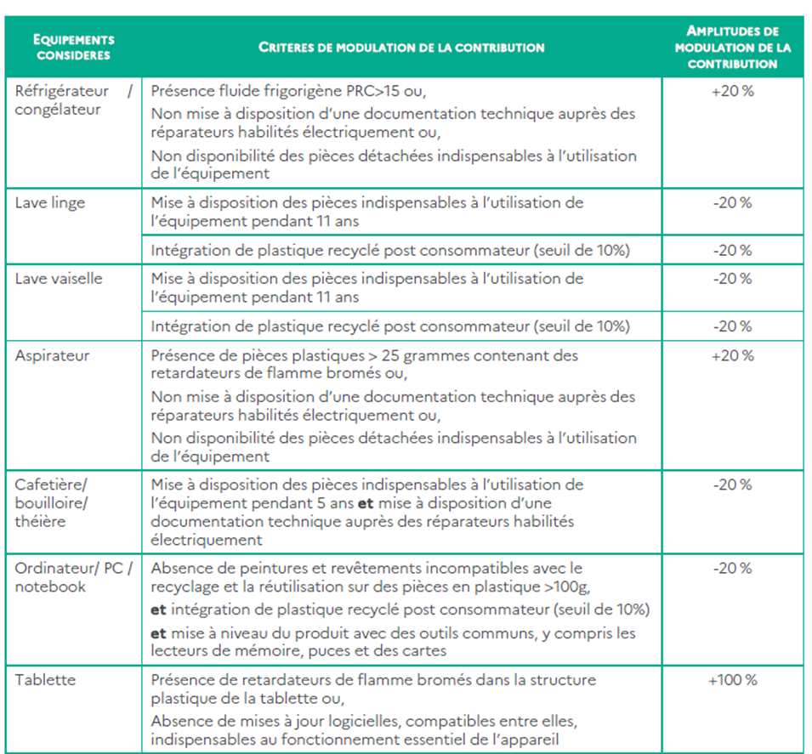
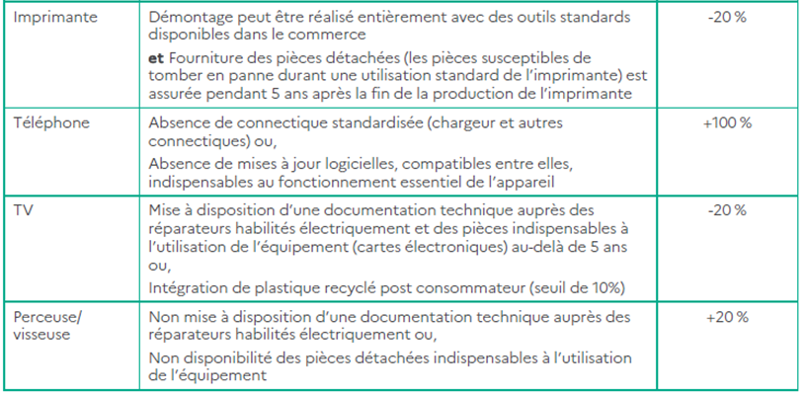
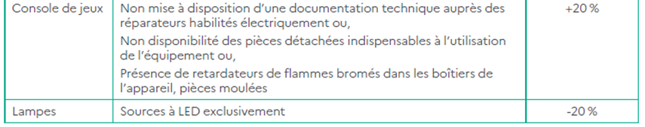

Equipements professionnels
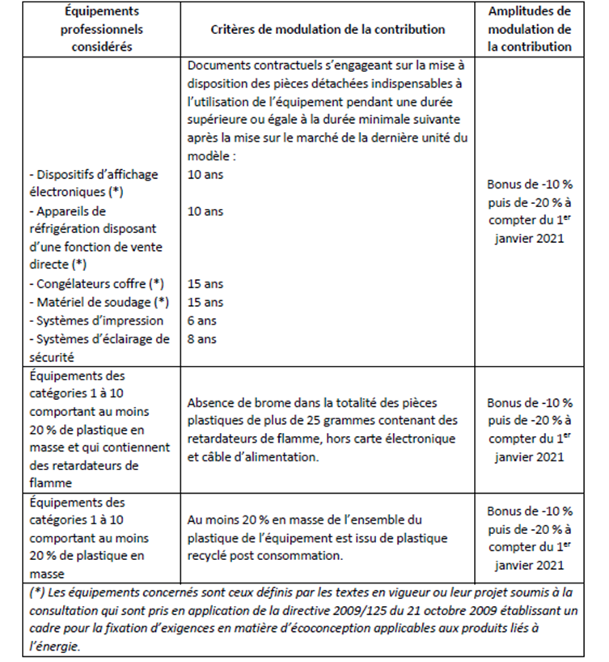
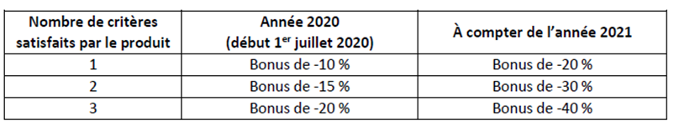

l’article 13 de la loi AGEC prévoit que « les producteurs et importateurs de produits […] informent les consommateurs, par voie de marquage, d’étiquetage, d’affichage ou par tout autre procédé approprié, sur leurs qualités et caractéristiques environnementales, notamment l’incorporation de matière recyclée, l’emploi de ressources renouvelables, la durabilité, la compostabilité, la réparabilité, les possibilités de réemploi, la recyclabilité et la présence de substances dangereuses, de métaux précieux ou de terres rares, en cohérence avec le droit de l’Union européenne.»

